Faculdades de Tecnologia do Estado de São Paulo

Bruno Lopes de Souza
João Pedro Faustino Cordeiro

Classificação de Avaliações de Perfumes Utilizando Técnicas de Processamento de Linguagem Natural

Registro
2026
Sumário

1. RESUMO 3
2. INTRODUÇÃO 3
3. FUNDAMENTAÇÃO TEÓRICA 3
4. METODOLOGIA 4
4.1 Coleta de dados 4
4.2 Limpeza e Pré-processamento 5
4.3 Tokenização 6
4.4 Divisão de dados 6
5. RESULTADOS PARCIAIS 7
6. CONSIDERAÇÕES FINAIS 7

RESUMO

Este relatório descreve as etapas iniciais de desenvolvimento de um classificador de avaliações de produtos (reviews) baseadas em técnicas de Processamento de Linguagem Natural (PLN). O objetivo principal é categorizar as opiniões dos usuários em classes distintas (positiva, neutra e negativa). No cenário atual do projeto, detalha-se a metodologia de coleta, limpeza (remoção de stopwords), tokenização dos textos e a divisão dos dados em conjuntos de treino e teste através de holdout estratificado. Os resultados parciais apontam que a base de dados foi tratada de forma consistente, viabilizando a aplicação futura de algoritmos de aprendizado de máquina para classificação.
Palavras-chaves: Processamento de Linguagem Natural, Classificação de Texto, Análise de sentimentos.

INTRODUÇÃO

O avanço das tecnologias de Processamento de Linguagem Natural (PLN) tem possibilitado a análise automatizada de grandes volumes de dados textuais, como avaliações de produtos em plataformas de comércio eletrônico. Nesse contexto, este relatório apresenta o desenvolvimento de um sistema de classificação automática de avaliações, com o objetivo de categorizar as opiniões de consumidores em três classes: positiva, neutra e negativa, por meio da aplicação de técnicas de PLN e aprendizado de máquina.
O projeto foi desenvolvido a partir de dados reais de avaliações de produtos, extraídos do site Beleza na Web, os quais foram posteriormente organizados e processados para permitir a análise e estruturação do conjunto de dados utilizado no estudo.

FUNDAMENTAÇÃO TEÓRICA

O Processamento de Linguagem Natural é uma subárea da Inteligência Artificial que visa possibilitar a comunicação entre humanos e computadores por meio da linguagem natural. Entre as tarefas mais comuns do PLN estão a remoção de stopwords, tokenização, análise de sentimentos e classificação de textos. A classificação de sentimentos, em particular, é amplamente utilizada para entender a percepção dos usuários sobre produtos e serviços, auxiliando empresas na tomada de decisões estratégicas.

O uso de técnicas como a remoção de stopwords e a tokenização permite a redução de ruídos e a extração de informações relevantes dos textos. A divisão dos dados em conjuntos de treinamento e teste é fundamental para avaliar o desempenho de modelos preditivos, garantindo a generalização dos resultados.

METODOLOGIA

4.1 Coleta de dados

A primeira etapa do projeto consistiu na coleta de avaliações de produtos no site Beleza na Web. As avaliações foram extraídas manualmente e posteriormente classificadas de acordo com a nota atribuída pelos usuários.
Para fins de padronização e análise, as avaliações foram categorizadas da seguinte forma:
- 4 a 5 estrelas: Avaliação positiva
- 3 estrelas: Avaliação neutra
- 1 a 2 estrelas: Avaliação negativa

Após a coleta, os dados foram organizados em um arquivo no formato CSV (Comma-Separated Values), contendo o texto da avaliação e sua respectiva classificação. Essa estrutura foi adotada com o objetivo de facilitar o processamento automatizado dos dados nas etapas posteriores do projeto.

No total, foram coletadas 59 avaliações, distribuídas da seguinte forma:
- 20 avaliações positivas
- 19 avaliações neutras
- 20 avaliações negativas

O arquivo CSV foi estruturado em três colunas principais:
- rate: indica a quantidade de estrelas atribuída à avaliação pelo usuário;
- label: representa a classificação do sentimento da avaliação (positiva, neutra ou negativa);
- review_text: contém o texto da avaliação escrita pelo usuário.

Essa organização permitiu estruturar o conjunto de dados de maneira adequada para a aplicação de técnicas de Processamento de Linguagem Natural.

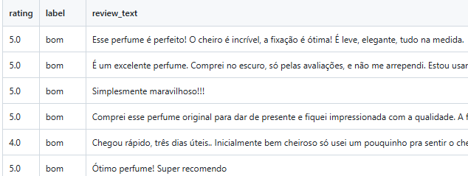

Figura 1 – Amostra do arquivo CSV de coleta de dados brutos.
Fonte: Autoria própria (2026).

4.2 Limpeza e Pré-processamento
Com o objetivo de garantir maior qualidade ao conjunto de dados, foi realizada uma etapa de pré-processamento e limpeza textual utilizando a biblioteca NLTK (Natural Language Toolkit). Nessa etapa, foram removidas palavras consideradas irrelevantes para a análise de sentimentos, conhecidas como stopwords.
As stopwords correspondem a palavras de uso muito frequente na língua, como artigos, preposições, conjunções e pronomes, que normalmente não contribuem de forma significativa para a identificação do sentimento presente no texto. Exemplos dessas palavras incluem termos como “isso”, “aquilo”, “então” e “porque”.
A remoção dessas palavras tem como finalidade reduzir o ruído presente nos dados textuais, mantendo apenas os termos com maior potencial informativo para o processo de classificação. Dessa forma, o algoritmo passa a focar nas palavras que realmente contribuem para a identificação do sentimento expresso na avaliação.

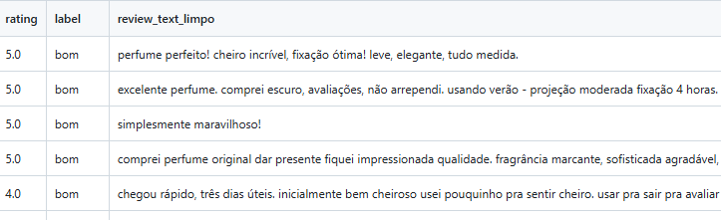
Figura 2 – Amostra do arquivo CSV após remoção de stopwords.
Fonte: Autoria própria (2026).

4.3 Tokenização

Após a etapa de limpeza dos dados, cada avaliação foi segmentada em unidades menores de texto, denominadas tokens, processo conhecido como tokenização. Essa etapa consiste na separação do texto em palavras individuais, permitindo que os algoritmos de Processamento de Linguagem Natural (PLN) possam manipular e analisar o conteúdo textual de forma estruturada.

A tokenização é uma etapa fundamental no processamento de dados textuais, pois transforma o texto bruto em uma representação mais adequada para análise computacional. Dessa forma, cada avaliação passa a ser tratada como um conjunto de palavras, possibilitando a aplicação de técnicas estatísticas e algoritmos de classificação.

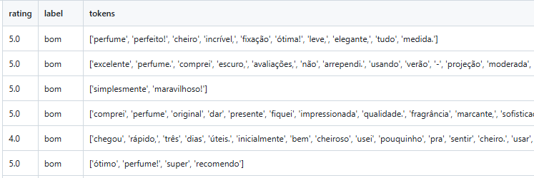
Figura 3 – Amostra do arquivo CSV após processo de tokenização.
Fonte: Autoria própria (2026).

4.4 Divisão de dados
Após a etapa de tokenização, o conjunto de dados foi dividido em dois subconjuntos: treinamento e teste. Essa divisão foi realizada utilizando a proporção 70% para treinamento e 30% para teste, permitindo que a maior parte dos dados fosse utilizada para o aprendizado do modelo, enquanto uma parcela menor fosse reservada para a avaliação de seu desempenho.
Para realizar essa separação, foi aplicado o método de holdout estratificado, que consiste em dividir os dados mantendo a mesma proporção das classes presentes no conjunto original em ambos os subconjuntos. Dessa forma, as categorias positiva, neutra e negativa permanecem distribuídas de maneira equilibrada tanto no conjunto de treinamento quanto no conjunto de teste.
A utilização da estratificação é importante para evitar viés na avaliação do modelo, garantindo que nenhuma classe seja sub-representada em um dos subconjuntos. Após essa etapa, os dados foram armazenados em dois arquivos no formato CSV, denominados reviews_treino.csv e reviews_teste.csv.
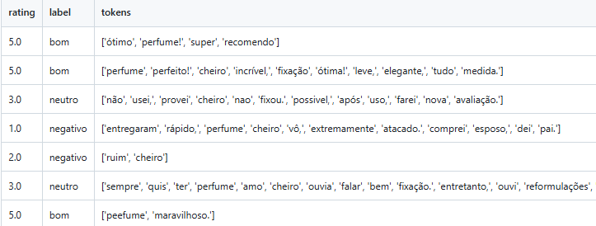
Figura 5 – Amostra do arquivo CSV do conjunto de treinamento após divisão do dataset.
Fonte: Autoria própria (2026).

RESULTADOS PARCIAIS

Até o momento, todas as etapas de coleta, limpeza, pré-processamento e organização dos dados foram concluídas com sucesso. O conjunto de dados foi devidamente estruturado, passando pelos processos de remoção de stopwords, normalização textual, tokenização e divisão entre conjuntos de treinamento e teste.

CONSIDERAÇÕES FINAIS
O desenvolvimento deste projeto proporcionou uma visão prática sobre as etapas fundamentais do PLN, abrangendo desde a coleta das avaliações até o processo de preparação e organização dos dados. Durante o desenvolvimento, foram realizadas as etapas de extração das avaliações, limpeza textual, remoção de stopwords, tokenização e estruturação dos dados em arquivos CSV, permitindo a padronização e organização do conjunto de dados.
A execução adequada dessas etapas é fundamental para garantir a qualidade e a consistência dos dados, fatores essenciais para aplicações que envolvem análise textual e classificação automática. Dessa forma, o conjunto de dados resultante encontra-se devidamente estruturado e preparado para utilização em processos de análise e modelagem em tarefas de PLN.

